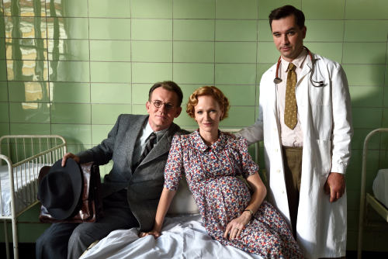
Zahradnictví: Rodinný přítel
Premiéra: 27. 4. 2017

Fog´n´Desire Films, CinemArt
ČR / Slovensko / Polsko, 2017
Režie: Jan Hřebejk
Scénář: Petr Jarchovský
Producent: Viktor Tauš
Výtvarník filmu: Jan Kadlec
Kamera: Bartek Cierlica
Umělecký maskér: Zdeněk Klika
Výtvarnice kostýmů: Katarína Štrbová Bieliková
Hudba: Petr Ostrouchov
Střih: Vladimír Barák
Zvuk: Jiří Klenka
Hrají: Ondřej Sokol, Aňa Geislerová, Martin Finger, Jiří Macháček, Gabriela Míčová, Klára Melíšková, Karel Dobrý, David Novotný, Lenka Krobotová, Sabina Remundová, Samuel Budiman, Josefína Marková

Největší projekt autorského dua Jan Hřebejk - Petr Jarchovský
Rodinný přítel je první z filmů trilogie Zahradnictví, rodinné ságy, kterou Jan Hřebejk s Petrem Jarchovským považují za své "životní dílo".
Tři mladé ženy (Aňa Geislerová, Gabriela Míčová a Klára Melíšková) a jejich dvě děti (Samuel Budiman a Josefína Marková) čekají během německé okupace na návrat svých vězněných mužů a otců (Martin Finger a Jiří Macháček). Válkou vynucenému rodinnému společenství mezitím obětavě pomáhá rodinný přítel, lékař Jiří (Ondřej Sokol).
"Tento film je příběhem lásky, která nesměla být naplněna. Vypráví o věrnosti, touze, vině a lásce, o odchodech a návratech, o rodině, rodičích a dětech. Jde o rodinný portrét viděný pohledem žen, které osud svedl dohromady. Je intimním příběhem lásky, o které všichni vědí a všichni musí pomlčet," prozradil autor scénáře Petr Jarchovský, který cítil dluh vůči mamince, jejíž postava se neobjevila ve filmu Pelíšky, a tak o ní vypráví ve třech filmech Zahradnictví.
Ústřední trojici v jakémsi "milostném trojúhelníku" ztvárnili Ondřej Sokol, Aňa Geislerová a Martin Finger. "Snažil jsem se pro postavy, o kterých mi Petr vyprávěl asi od patnácti let, a některé jsem i osobně znal, najít co nejlepší herce," vysvětlil režisér Jan Hřebejk.
"Ondra byl příjemný, soustředěný a vtipný. A taky nesmírně inteligentní, krásný a skromný. Martin zase doslova nenápadný. Tichý a pozorný. Pak vás úplně dostane, jak hraje. Mám ráda, když jsou herci na place soustředění a práci poctivě odkrajují. Což oba dělali. A to mě hodně bavilo," svěřila se herečka Aňa Geislerová. "Na tom našem trojúhelníku bylo hezké to, že Ondra s Martinem jsou i ve skutečnosti kamarádi z dětství," dodala o dvou životních mužích své postavy Vilmy.

Přístupnost: pro všechny
Žánr: milostné drama
Verze: česká
Stopáž: 130 min
Formát: 2D DCP, zvuk 5.1
Monopol do: 28. 9. 2027
Programování: Zuzana Černá, tel: 582 365 576, GSM: 602 836 993, cerna@cinemart.cz

